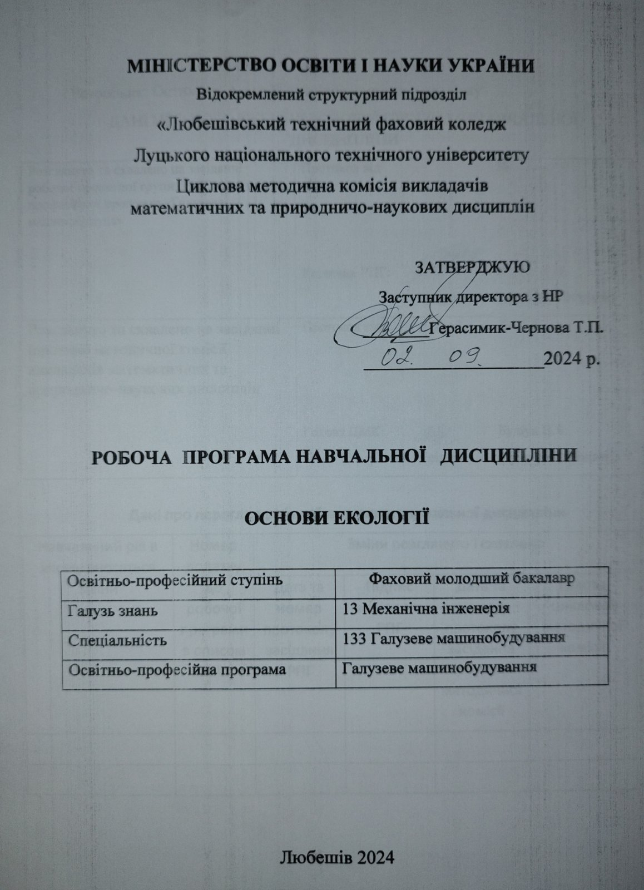

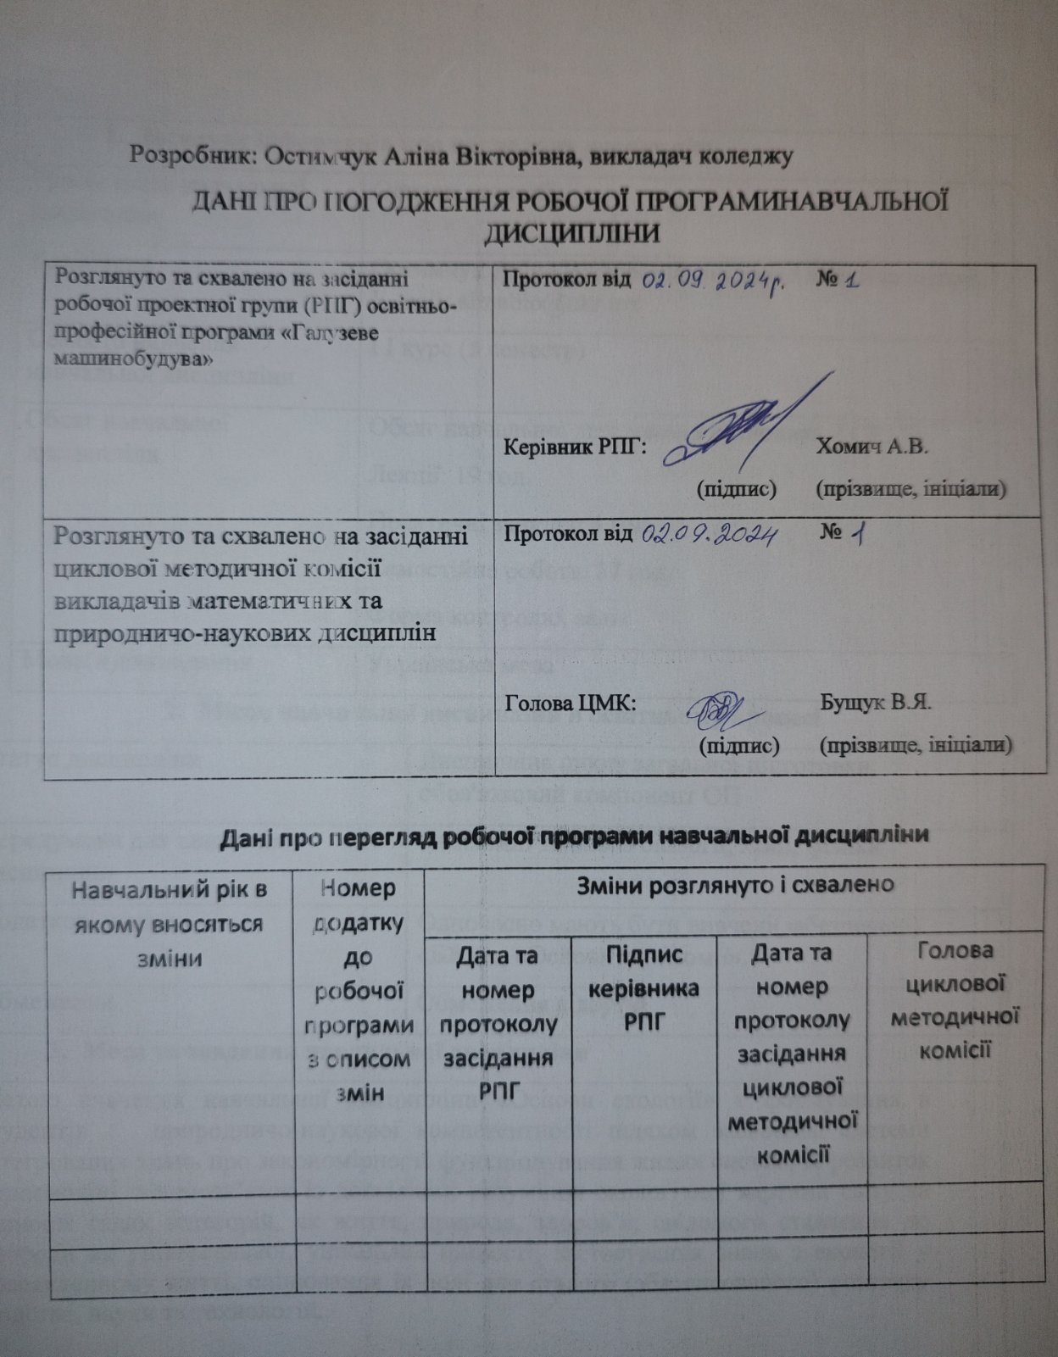

- Загальна інформація про навчальну дисципліну
Повна назва навчальної дисципліни | Основи екології
Розробник | Остимчук Аліна Вікторівна, викладач вищої категорії, E-mail: alinabio@ukr.net
Семестр вивчення навчальної дисципліни | І І курс (І семестр)
Обсяг навчальної дисципліни | Обсяг навчальної дисципліни становить 2 ЄКТС  Лекції: 19 год.  Практичні заняття: 4 год.  Самостійна робота: 37 год.  Форма контролю: залік
Мова(и)викладання | Українська мова
- Місце навчальної дисципліни в освітньому процесі
Статус дисципліни | Дисципліна циклу загальної підготовки, обов'язковий компонент ОП
Передумови для вивчення дисципліни | Необхідні знання з біології, хімії, фізики
Додаткові умови | Одночасно мають бути вивчені(забезпечені) «БЖД», «Основи агрономії».
Обмеження | Обмеження відсутні
- Мета та завдання навчальної дисципліни
Метою вивчення навчальної дисципліни «Основи екології» є формування в студентів природничо-наукової компетентності шляхом засвоєння системи інтегрованих знань про закономірності функціонування живих систем, їх розвиток і взаємодію, взаємозв’язок із довкіллям; розуміння екологічної картини світу та цінності таких категорій, як життя, природа, здоров’я; свідомого ставлення до природи як універсальної, унікальної цінності; застосування знань з екології у повсякденному житті, оцінювання їх ролі для сталого (збалансованого) розвитку людства, науки та технологій.

Завданнями вивчення дисципліни «Основи екології» є:
– оволодіння студентами термінологічним апаратом основи екології, засвоєння предметних знань та усвідомлення суті основних законів і закономірностей, що дають змогу зрозуміти неперервність життя та його нерозривний зв'язок з довкіллям;
– розуміння універсальності функціональних ознак життя, принципів та вимог підтримання життєдіяльності організму;
– встановлення міжпредметного, внутрішньоциклового та міжциклового зв’язку основ екології з метою формування в студентів гуманістичних поглядів на природу, сучасних уявлень про її цілісність і розвиток;
– набуття досвіду пошуково-дослідницької діяльності та уміння представляти отримані результати;
– використання набутих знань, навичок та умінь у повсякденному житті для оцінки впливу факторів довкілля, наслідків своєї діяльності для збереження власного здоров’я та безпеки інших людей;
– розвиток особистої відповідальності за стан довкілля, формування ціннісних орієнтацій на збереження природи, розуміння необхідності узгодження стратегії природи і стратегії людини на основі ідеї універсальності природних зв'язків та самообмеженості, подолання споживацького ставлення до природи.

- Компетентності, якими повинен оволодіти здобувач в результаті вивчення дисципліни

ЗК 2. Здатність зберігати та примножувати моральні, культурні, наукові цінності досягнення суспільства на основі розуміння історії та закономірностей розвитку предметної області, її місця у загальній системі знань про природу і суспільство та у розвитку суспільства, техніки і технологій, використовувати різні види та форми рухової активності для активного відпочинку та ведення здорового способу життя.
ЗК 9. Здатність вчитися і оволодівати сучасними знаннями.
ЗК 11. Базові знання основ загальної, системної і прикладної екології, принципів оптимального природокористування й охорони природи.
- Програмні результати навчання

ПРН 13. Оцінювати роботу машин і засобів механізації за критеріями екологічності та вживати заходів зі зниження негативного впливу техніки на екосистему.

- Вимоги до знань і вмінь

В результаті вивчення дисципліни студент повинен знати:
- фундаментальні принципи екології, основні закони та закономірності екології, володіння основним термінологічним апаратом, що дозволяє розуміти принципи функціонування організмів та надорганізмових систем різного рівня.
Розуміння місця основ екології в системі природничих наук, їх роль у створенні загальної картини світу, визначенні місця людини в природі та сталому розвитку людства.
В результаті вивчення дисципліни студент повинен вміти:
застосовувати набуті теоретичні знання та практичні навички у сфері екології при виконанні завдань, що передбачає прийняття рішень у змінних та нестандартних ситуаціях.
Здатність планувати власну діяльність та оцінювати роботу інших з дотриманням вимог збереження власного здоров'я та безпеки оточуючих, охорони навколишнього середовища та сталого розвитку людства.
Здатність встановлювати причинно-наслідковий зв'язок між явищами живої природи та господарською діяльністю людини, їх впливом на здоров'я та безпеку людини, екологічну ситуацію.
Застосовуючи сучасні інформаційно-комунікаційні технології із дотриманням етичних норм проводити пошук, обробку та поширення інформації про актуальні наукові питання екології, екологічні проблеми та здоров’я, критично оцінювати інформацію.

- Програма навчальної дисципліни

Тема 1. Екологія.
Предмет вивчення екології, її завдання та методи. Зв’язки екології з іншими науками. Екологічні закони.
Екологічні чинники та їхня класифікація. Закономірності впливу екологічних чинників на організми та їх угруповання. Стено- та еврибіонтні види.
Популяції. Класифікація популяцій. Структура та характеристики популяцій. Механізми регуляції густоти (щільності) та чисельності популяцій. Функціональна роль популяцій в екосистемах.
Властивості та характеристики екосистем. Типи зв’язків між популяціями різних видів в екосистемах. Екологічні сукцесії як процеси саморозвитку екосистем. Причини сукцесій та їхні типи. Закономірності сукцесій.
Агроценози, їхня структура та особливості функціонування. Шляхи підвищення продуктивності агроценозів.
Біосфера як глобальна екосистема, її структура та межі. Біогеохімічні цикли як необхідна умова існування біосфери.
Вчення В. І. Вернадського про біосферу та ноосферу та його значення для уникнення глобальної екологічної кризи.

Практична робота
Дослідження особливостей структури місцевих екосистем (природних чи штучних).

Тема 2. Сталий розвиток та раціональне природокористування
Сучасні екологічні проблеми у світі та в Україні.
Види забруднення, їхні наслідки для природних і штучних екосистем та людини. Поняття про якість довкілля. Критерії забруднення довкілля.
Антропічний вплив на атмосферу Наслідки забруднення атмосферного повітря та його охорона.
Антропічний вплив на гідросферу. Причини порушення якості природних вод, дефіцит водних ресурсів, принципи оцінки екологічного стану водойм. Охорона водойм.
Основні джерела антропічного забруднення ґрунтів, їхні наслідки. Необхідність охорони ґрунтів.
Антропічний вплив на біорізноманіття. Проблеми акліматизації та реакліматизації видів. Збереження біорізноманіття як необхідна умова стабільності біосфери.
Екологічна політика в Україні: природоохоронне законодавство України, міждержавні угоди. Червона книга та чорні списки видів тварин. Зелена книга України.
Концепція сталого розвитку та її значення. Природокористування в контексті сталого розвитку. Поняття про екологічне мислення. Необхідність міжнародної взаємодії у справі охорони довкілля.

Практична робота
Оцінка екологічного стану свого регіону.

- Тематичне планування навчального матеріалу
 |  | лЕКЦІЇ | ЛАБ.-ПРАК. | САМОС.
 | Тема . Екологія
1 | Предмет вивчення екології, її завдання та методи. Зв’язки екології з іншими науками.  Екологічні закони. Екологічні чинники та їхня класифікація. | 2
2 | Закономірності впливу екологічних чинників на організми та їх угруповання. Стено- та еврибіонтні види. |  |  | 4
3 | Популяція. Класифікація популяцій.Структура та характеристика популяцій. Механізми регуляції густоти та чисельності популяцій. | 2
4 | Функціональна роль популяцій в екосистемах.  Властивості та характеристика екосистем. |  |  | 4
5 | Типи звязків між популяціями різних видів в екосистемах. |  |  | 4
6 | Практична робота. Дослідження особливостей структури місцевих екосистем |  | 2
 | Екологічні сукцесії як процес саморозвитку екосистем. Причини сукцесій та їхні типи.  Закономірності сукцесій.  Агроценози, їхня структура та особливості функціонування. | 2
7
8 | Шляхи підвищення продуктивності агроценозі. |  |  | 4
9 | Біосфера як глобальна екосистема, її структура та межі.  Вчення В.І. Вернадського про біосферу та ноосферу та його значення для уникнення глобальної екологічної кризи.  Контрольна робота по темі: Екологія. | 2
10 | Біогеохімічні цикли як необхідна умова існування біосфери. |  |  | 4
 | Тема. Сталий розвиток та раціональне природокористування
11 | Сучасні екологічні проблеми у світі та Україні. Види забруднення, їхні наслідки для природних і штучних екосистем та людини. | 2
12 | Поняття про якість довкілля. Критерії забруднення довкілля. |  |  | 4
13 | Антропічний вплив на атмосферу. | 2
14 | Наслідки забруднення атмосферного повітря та його охорона. |  |  | 5
15 | Антропічний плив на гідросферу. Причини порушення якості природних вод, дефіцит водних ресурсів, принципи оцінки екологічного стану водойм. | 2
16 | Охорона водойм. Основні джерела антропічного забруднення грунтів, їхні наслідки. |  |  | 5
17 | Необхідність охорони грунтів. Антропічний вплив на біорізноманіття. |  |  | 5
18 | Проблеми акліматизації та реакліматизації видів. Збереження біорізноманіття як необхідна умова стабільності біосфери. | 1
19 | Екологічна політика в Україні і природоохоронне законодавство України, міжнародні угоди.  Червона книга та чорні списки видів тварин. Зелена книга України. | 2
20 | Практична робота. Оцінка екологічного стану свого регіону |  | 2
21 | Концепція сталого розвитку та її значення. Природокористування контексті сталого розвитку.  Поняття про екологічне мислення.  Необхідність міжнародної взаємодії у справі охорони.  Контрольна робота 2 по темі: Сталий розвиток та раціональне природокористування. | 2
Всього: |  | 19 | 4 | 37
- Теоретичне планування курсу
 |  | Час опрацювання | Бібліографія
 | Тема . Екологія
1 | Предмет вивчення екології, її завдання та методи. Зв’язки екології з іншими науками.  Екологічні закони. Екологічні чинники та їхня класифікація. | 2 | Л.1 (ст.6-15)
3 | Популяція. Класифікація популяцій.Структура та характеристика популяцій. Механізми регуляції густоти та чисельності популяцій. | 2 | Л. 2. (ст.15-18)
6 | Екологічні сукцесії як процес саморозвитку екосистем. Причини сукцесій та їхні типи.  Закономірності сукцесій.  Агроценози, їхня структура та особливості функціонування. | 2 | Л. 3.(ст.18-22)
8 | Біосфера як глобальна екосистема, її структура та межі.  Вчення В.І. Вернадського про біосферу та ноосферу та його значення для уникнення глобальної екологічної кризи. | 2 | Л. 4 (ст. 22-31)
 | Тема. Сталий розвиток та раціональне природокористування (30 год).
11 | Сучасні екологічні проблеми у світі та Україні. Види забруднення, їхні наслідки для природних і штучних екосистем та людини. | 2 | Л.5(ст.32-36)
13 | Антропічний вплив на атмосферу. | 2 | Л.6(ст. 36-41)
15 | Антропічний плив на гідросферу. Причини порушення якості природних вод, дефіцит водних ресурсів, принципи оцінки екологічного стану водойм. | 2 | Л.7 (ст. 42-45)
18 | Проблеми акліматизації та реакліматизації видів. Збереження біорізноманіття як необхідна умова стабільності біосфери. | 1 | Л. 8 (ст. 46-51)
19 | Екологічна політика в Україні і природоохоронне законодавство України, міжнародні угоди. Червона книга та чорні списки видів тварин. Зелена книга України. | 2 | Л. 9 (ст. 51-54)
22 | Концепція сталого розвитку та її значення. Природокористування контексті сталого розвитку.  Поняття про екологічне мислення.  Необхідність міжнародної взаємодії у справі охорони | 2 | Л. 10 (54-56)
Всього: |  | 19

Планування самостійної роботи
 |  | Бібліографія | Час опрацюв.
 | Тема . Екологія (30 ГОД).
1 | Закономірності впливу екологічних чинників на організми та їх угруповання. Стено- та еврибіонтні види. | Методичні вказівки | 2
2 | Функціональна роль популяцій в екосистемах.  Властивості та характеристика екосистем. | Методичні вказівки | 4
3 | Типи звязків між популяціями різних видів в екосистемах. | Методичні вказівки | 4
4 | Шляхи підвищення продуктивності агроценозі. | Методичні вказівки | 4
5 | Біогеохімічні цикли як необхідна умова існування біосфери. | Методичні вказівки | 4
 | Тема. Сталий розвиток та раціональне природокористування (30 год).
6 | Поняття про якість довкілля. Критерії забруднення довкілля. | Методичні вказівки | 4
7 | Наслідки забруднення атмосферного повітря та його охорона. | Методичні вказівки | 5
8 | Охорона водойм. Основні джерела антропічного забруднення грунтів, їхні наслідки. | Методичні вказівки | 5
9 | Необхідність охорони грунтів. Антропічний вплив на біорізноманіття. | Методичні вказівки | 5
Всього: |  |  | 37
- Планування практичних занять

№ з/п | Назва тем курсу, практичних занять та їх зміст. | Час опрацювання | Бібліографія
1 | 2 | 3 | 4
1 | Практична робота 1. Дослідження особливостей структури місцевих екосистем | 2 | Методичні вказівки
2 | Практична робота 2. Оцінка екологічного стану свого регіону | 2 | Методичні вказівки
 | ВСЬОГО | 4

- Планування самостійної роботи

№ з/п | Назва тем курсу, лекційних занять та їх зміст. | Бібліогра. | Час опрацювання
 | Тема . Екологія
1 | Закономірності впливу екологічних чинників на організми та їх угруповання. Стено- та еврибіонтні види. | Методичні вказівки | 2
2 | Функціональна роль популяцій в екосистемах.  Властивості та характеристика екосистем. | Методичні вказівки | 4
3 | Типи звязків між популяціями різних видів в екосистемах. | Методичні вказівки | 4
4 | Шляхи підвищення продуктивності агроценозі. | Методичні вказівки | 4
5 | Біогеохімічні цикли як необхідна умова існування біосфери. | Методичні вказівки | 4
 | Тема. Сталий розвиток та раціональне природокористування
6 | Поняття про якість довкілля. Критерії забруднення довкілля. | Методичні вказівки | 4
7 | Наслідки забруднення атмосферного повітря та його охорона. | Методичні вказівки | 5
8 | Охорона водойм. Основні джерела антропічного забруднення грунтів, їхні наслідки. | Методичні вказівки | 5
9 | Необхідність охорони грунтів. Антропічний вплив на біорізноманіття. | Методичні вказівки | 5
Всього: |  |  | 34

12. Форми організації навчання
Основними формами організації навчання під час вивчення дисципліни «Основи екології» є лекції, з використанням мультимедійних засобів навчання та практичні заняття, підготовка рефератів, доповідей на щорічні студентські конференції, консультації, самостійна робота здобувачів освіти.
Відповідно до вище зазначених форм організації навчання формами контролю засвоєння програми є: самоконтроль, написання контрольних робіт, реферату.
Методи навчання
Метод - це головний інструмент педагогічної діяльності, лише з його допомогою виробляється продукт навчання, здійснюється взаємодія викладача й здобувача освіти.
Як викладач біології, я на своїх уроках намагаюсь підвищити ефективність розвитку пізнавальної діяльності, використовуючи поряд з репродуктивними методами і нестандартні методи навчання, а саме :
- Метод проектів ( для здобувачів освіти, він орієнтований на самостійну діяльність студентів – індивідуальну, групову, парну, спрямований на розв’язання конкретної проблеми з використанням різноманітних методів і способів навчання. Проект - це «п’ять П»: проблема – проектування – пошук інформації – продукт – презентація).
- Інтерактивні вправи : « Квітка» малюється на дошці квітка ( серединка та пелюстки). У середині записує основне поняття ,на пелюстках цієї квітки учитель буде писати прояви характеристики цього поняття ,запропоновані учнями , « Коректор» вправі навмисно зроблені помилки , які студенти повинні знайти та виправити .
- Уроки змістовної спрямованості (уроки - семінари, уроки-конференції, уроки-лекції).
- Інтегровані уроки. Поєднують різні предмети (біологію та географію, біологію та хімію).
- Уроки-змагання (уроки KBK, уроки-аукціони, уроки-турніри, уроки-вікторини, уроки-конкурси).
- Уроки подорожування, уроки дослідження (уроки пошуки, уроки-розвідки, уроки-лабораторні дослідження, уроки експедиційні дослідження, уроки-заочні подорожування, уроки-наукові дослідження).
В умовах реформування системи освіти необхідно впроваджувати інноваційні дидактичні методи навчання. Навчальний прийом навіть має спеціальну назву – Lapbook .
Отже, що ж таке «лепбук» – це книга або папка будь-якої форми та з будь-якої теми, з вкладеними у неї оформленими у оригінальний спосіб різноманітними міні книжками, досить вдало ними використовується під час навчання, наприклад : перевірка домашнього завдання, узагальнення теми.
В умовах реалізації завдань сучасної освіти перед викладачем
постає проблема – навчити дитину ставити перед собою цілі і завдання, знаходити способи їх вирішення, а головне знаходити потрібну інформацію для вирішення поставленого питання серед величезної кількості джерел інформації. Всім нам відомо, що краще запам'ятовується те, що цікаво, емоційно забарвлене. Лепбук відповідає всім вимогам до предметно-розвиваючого середовища. Він інформативний, багатофункціональний, сприяє розвитку творчості, уяви, може використовуватись одночасно групою дітей, має дидактичні властивості.
Засоби діагностування результатів навчання
Контрольні заходи, які проводяться в коледжі визначають відповідність рівня набутих здобувачами освіти знань, умінь та навичок вимогам нормативних документів щодо фахової передвищої освіти і забезпечують своєчасне коригування освітнього процесу.
Вхідний контроль проводиться перед вивченням предмету з метою визначення рівня підготовки студентів з дисципліни, які формують базу для його опанування. Вхідний контроль проводиться на першому занятті по питаннях, які відповідають програмі дисципліни. Результати вхідного контролю враховують при коригуванні завдань для самостійної роботи студентів.
Поточний контроль проводиться викладачами у ході аудиторних занять. Основне завдання поточного контролю – перевірка рівня підготовки здобувачів освіти за визначеною темою. Основна мета поточного контролю – забезпечення зворотного зв’язку між викладачами та студентами, управління навчальною мотивацією студентів. Інформація, одержана при поточному контролі, використовується як викладачем – для коригування методів і засобів навчання, - так і студентами – для планування самостійної роботи. Поточний контроль може проводитися у формі усного опитування, письмового експрес-контролю, виступів студентів при обговоренні теоретичних питань, а також у формі тестування. Результати поточного контролю (поточна успішність) є основною інформацією для визначення підсумкової оцінки з дисципліни при рубіжному контролі за теми. Поточний контроль на лекції покликаний привчити студентів до систематичної проробки пройденого матеріалу і підготовки до майбутньої лекції, встановити ступінь засвоєння теорії, виявити найбільш важкі для сприйняття студентів розділи з наступним роз'ясненням їх.
Семестровий контроль з дисципліни «Біологія та екологія» проводиться у формі семестрової контрольної роботи. Форма проведення семестрового контролю є комбінованою (частково усна - при проведенні співбесіди, частково письмова - при відповідях на теоретичні питання та виконання практичних завдань).
Підсумковий контроль проводиться у формі заліку відповідно до Положення про екзамени та заліки в ВСП «Любешівський ТФК ЛНТУ». Зміст питань, які виносяться на залік та критерії оцінювання розглядаються та затверджуються на засідання ЦМК.
Контроль у позааудиторний час
1. Перевірка конспектів лекцій і рекомендованої літератури.
2. Перевірка і оцінка рефератів по частині лекційного курсу, який самостійно пророблюється.
3. Перевірка та оцінка індивідуальних практичних завдань, які виконуються самостійно. 4. Індивідуальна співбесіда зі студентом на консультаціях.
Консультації. Мета консультацій - допомогти здобувачам освіти розібратись у складних питаннях, вирішити ті з них, у яких студенти самостійно розібратись не можуть. Одночасно консультації надають можливість проконтролювати знання студентів, скласти правильнее уявлення про перебіг і результати навчальної роботи.
- Критерії оцінки знань, умінь і навичок студентів
Під час оцінювання навчальних досягнень учнів слід ураховувати:
• якість знань: повноту, глибину, гнучкість, системність, міцність;
• сформованість предметних умінь і навичок;
• рівень володіння "розумовими операціями: аналіз, синтез, класифікація, узагальнення, уміння робити висновки;
• досвід творчої діяльності — уміння виявляти проблеми та розв'язувати їх;
• самостійність суджень.
Якість знань характеризується:
• повнотою знань — кількістю знань, визначених навчальною програмою;
• глибиною знань — усвідомленням існуючих зв'язків між групами знань;
• гнучкістю знань — умінням учнів застосовувати одержані знання у стандартних і нестандартних ситуаціях;
• системністю знань — усвідомленням структури знань, їх послідовності як ба-
зових для інших;
• міцністю знань — тривалістю збереження їх у пам'яті, відтворенням у необхідних ситуаціях;
• навичками дії — доведеними до автоматизму в результаті виконання вправ, завдань;
• ціннісним ставленням та особистим досвідом учнів, їх переживаннями, які виявляються у ставленні до людей, явищ природи.
Рівні навчальних досягнень | Бали | Критерії оцінювання навчальних досягнень учнів
I.Початковий | 1 | Студент (студентка) розрізняє об'єкти вивчення
I.Початковий | 2 | Студент (студентка) відтворює незначну частину навчального матеріалу, має нечіткі уявлення про об'єкт вивчення
I.Початковий | 3 | Студент (студентка) відтворює частину навчального матеріалу; з допомогою вчителя виконує елементарні завдання
II. Середній | 4 | Студент (студентка) з допомогою вчителя відтворює основний навчальний матеріал, може повторити за зразком певну операцію, дію
II. Середній | 5 | Студент (студентка) відтворює основний навчальний матеріал, здатний з помилками й неточностями дати визначення понять, сформулювати правило
II. Середній | 6 | Студент (студентка) виявляє знання й розуміння основних положень навчального матеріалу. Відповідь його(її) правильна, але недостатньо осмислена. Вміє застосовувати знання при виконанні завдань за зразком
III. Достатній | 7 | Студент (студентка) правильно відтворює навчальний матеріал, знає основоположні теорії і факти, вміє наводити окремі власні приклади на підтвердження певних думок, частково контролює власні навчальні дії
III. Достатній | 8 | Знання студентів є достатніми, він (вона) застосовує вивчений матеріал у стандартних ситуаціях, намагається аналізувати, встановлювати найсуттєвіші зв'язки і залежність між явищами, фактами, робити висновки, загалом контролює власну діяльність. Відповідь його (її) логічна, хоч і має неточності
III. Достатній | 9 | Студент (студентка) добре володіє вивченим матеріалом, застосовує знання в стандартних ситуаціях, уміє аналізувати й систематизувати інформацію, використовує загальновідомі докази із самостійною і правильною аргументацією
IV. Високий | 10 | Студент (студентка) має повні, глибокі знання, здатний (а) використовувати їх у практичній діяльності, робити висновки, узагальнення
IV. Високий | 11 | Студент (студентка) має гнучкі знання в межах вимог навчальних програм, аргументовано використовує їх у різних ситуаціях, уміє знаходити інформацію та аналізувати її, ставити і розв'язувати проблеми
IV. Високий | 12 | Студент (студентка) має системні, міцні знання в обсязі та в межах вимог навчальних програм, усвідомлено використовує їх у стандартних та нестандартних ситуаціях. Уміє самостійно аналізувати, оцінювати, узагальнювати опанований матеріал, самостійно користуватися джерелами інформації, приймати рішення

Оцінювання практичних робіт з основ екології
При оцінюванні лабораторних і практичних робіт враховується:
- обсяг виконання завдань роботи;
- наявність помилок, їх кількість;
- оформлення роботи (порядок оформлення, виконання рисунків екологічних об’єктів, охайність тощо);
- для практичних робіт наявність і зміст висновків (відповідність меті та змісту завдань роботи, повнота, логічність, послідовність тощо);
- для практичних робіт наявність і зміст звіту про роботу;
- рівень самостійності під час виконання завдань і формулювання висновків (написання звіту).

Рівні навчальних досягнень | Бали | Характеристика навчальних досягнень учня (учениці)
Початковий | 1 | Студент (студентка) знає правила техніки безпеки і з допомогою викладача, використовуючи робочий зошит чи підручник, розпізнає й називає екологічні терміни.
Початковий | 2 | студент(студентка) дотримується правил техніки безпеки і з допомогою викладача фрагментарно виконує практичну роботу без оформлення. Намагається дати характеристику екологічного об'єкта чи явища на елементарному рівні.
Початковий | 3 | Студент (студентка) за інструкцією з допомогою викладача фрагментарно виконує практичну роботу без належного оформлення. Допускає значні неточності в спостереженнях, підписах малюнків, заповненні таблиць під час вивчення екологічних об'єктів і явищ.
Середній | 4 | Студент (студентка) за інструкцією з допомогою викладача виконує лпрактичну роботу з неповним оформленням. Виявляє елементи допитливості та спостережливості, розпізнає більшість об'єктів, які вивчаються, і відтворює матеріал на елементарному рівні.
Середній | 5 | Студент (студентка) за інструкцією студент з допомогою викладача виконує практичну роботу, частково оформлює їх. Логічно відтворює значну частину матеріалу, елементарно підписує малюнки й заповнює таблиці, схеми.
Середній | 6 | Студент (студентка) за інструкцією з допомогою викладача виконує роботу, оформляє її без висновків. Робить елементарні порівняння, виявляє основні риси, особливості живих об'єктів, явищ, розв'язує прості типові задачі.
Достатній | 7 | Студент (студентка) за інструкцією виконує роботу, звертаючись за консультацією до викладача, робить неповні висновки з допомогою викладача. Починає усвідомлювати мету роботи, встановлює й описує причинно-наслідкові зв'язки. Оперує основними поняттями й термінами. Розв'язує прості типові задачі.
Достатній | 8 | Студент (студентка) за інструкцією виконує роботу, звертаючись за консультацією до викладача, оформляє її, робить неповні висновки. Правильно, за планом, проводить спостереження, відображаючи особливості живого об'єкта, процесів, що в ньому відбуваються. Робить висновки, узагальнення, вільно аргументуючи будову та функції, пристосування живих об'єктів та їх складових частин; розв'язує типові задачі.
Достатній | 9 | Студент (студентка) за інструкцією самостійно старанно виконує роботу, оформлює її, робить нечітко сформульовані висновки, самостійно правильно аргументує особливості біологічних об'єктів і явищ, вирішує стандартні ситуації, аналізує хід спостережень, бачить правильні наслідкові зв'язки між будовою та функціями живих об'єктів; самостійно розв'язує типові задачі.
Високий | 10 | Студент (студентка) за інструкцією виконує роботу, оформлює її, робить чітко сформульовані висновки й узагальнення. Вільно застосовує більшість екологічних понять, здійснює класифікацію біологічних об'єктів, явищ. Проявляє повні, глибокі знання, використовує їх у практичній діяльності; розв'язує задачі в межах програми.
Високий | 11 | Студент (студентка) за інструкцією ретельно виконує роботу, оформлює її, робить логічно побудовані висновки й узагальнення. Чітко розуміє суть екологічних процесів. Вільно аналізує будову й функції живого у зв'язку з впливом зовнішнього середовища. Визначає причинно-наслідкові зв'язки, володіє прийомами роботи з додатковими джерелами інформації.
Високий | 12 | Студент (студентка) ретельно свідомо виконує, роботу, оформлює її; аналізує, робить самостійно обгрунтовані висновки. Усвідомлено обирає форми, методи, засоби, прийоми досягнення поставленої навчальної мети. Використовує додаткові джерела інформації для розв'язання поставлених питань. Уміє виокремити проблему й визначити шляхи її розв'язання. Вільно розв'язує задачі різного рівня складності.
КРИТЕРІЇ ОЦІНЮВАННЯ КОНТРОЛЬНИХ РОБІТ З ОСНОВ ЕКОЛОГІЇ
Для контрольної перевірки знань необхідно використовувати завдання різної форми і різних рівнів складності. Завдання для контрольної роботи мають опиратися не тільки на базові знання студентів, а й на вміння їх застосовувати. Тому необхідно включати завдання, що вимагають від студентів описувати і характеризувати, порівнювати й класифікувати, використовувати діаграми, таблиці та графіки, надавати або вибирати пояснення, формулювати пояснення причинно-наслідкових зв’язків, розв'язувати проблемні завдання, висловлювати свою думку та позицію. До контрольної роботи мають включатися завдання як у тестовій формі так і відкритих з короткою та розгорнутою відповіддю.
Оцінювання контрольних робіт
Рівні навчальних досягнень | Критерії оцінювання навчальних досягнень студентів
Початковий | Не всі завдання контрольної роботи опрацьовані; відповіді неправильні або дуже поверхові; відповіді на творчі завдання відсутні або мають велику кількість помилок.
Середній | Всі завдання контрольної роботи опрацьовані; відповіді на встановлення відповідностей, послідовностей містять значну кількість помилок; відповіді на творчі завдання відсутні або містять значну кількість неточностей.
Достатній | Всі завдання контрольної роботи опрацьовані; відповіді на встановлення відповідностей, послідовностей наведені в цілому правильні, відповіді на творчі завдання можуть допускати несуттєві помилки.
Високий | Всі завдання контрольної роботи опрацьовані глибоко й ґрунтовно; містять змістовні відповіді на творчі теоретичні питання.

14. Політика навчальної дисципліни
Активна участь здобувачів освіти на практичних та лекцій заняттях під час опитування, відвідування занять, ініціативність в обговоренні дискусійних тем, своєчасність виконання самостійної роботи, заохочення здобувачів освіти до науководослідної роботи.
Усі завдання, передбачені програмою, мають бути виконані у встановлений термін. Відпрацювання пропущених занять є обов’язковим незалежно від причини пропущеного заняття.
Під час роботи над індивідуальними завданнями та проектами не допустимо порушення академічної доброчесності. Презентації та виступи мають бути авторськими та оригінальними. Здобувачі освіти повинні дотримуватись Положення про академічну доброчесність у Відокремленому структурному підрозділі «Любешівський ТФК ЛНТУ» http://www.ltklntu.org.ua/%d0%b0%d0%ba%d0%b0%d0%b4%d0%b5%d0%bc%d1%96%d1% 87%d0%bd%d0%b0- %d0%b4%d0%be%d0%b1%d1%80%d0%be%d1%87%d0%b5%d1%81%d0%bd%d1%96%d1 %81%d1%82%d1%8c/.
Для забезпечення дистанційного навчання здобувачів освіти викладач може створювати власні веб-ресурси або використовувати інші веб-ресурси та цифрові інструменти Google на свій вибір. Крім того, підсумковий семестровий контроль здобувачів освіти також може здійснюватися з використанням технологій дистанційного навчання; з метою контролю виконання завдань, які виносяться на залік в дистанційній формі викладач має право протягом усього заходу користуватись засобами інформаційнокомунікаційного зв’язку, які дозволяють ідентифікувати здобувача освіти (Zoom, GoogleMeet, Viber тощо.)
15. Рекомендована література
1. Барна І.В. Загальна біологія. Збірник задач. – Тернопіль: Видавництво «Підручники та посібники», 2008. – 736 с.
2. Білявський Г.О., Падун М.М., Фурдуй Р.С. Основи загальної екології.- К.; 1995.- 286 с.
3. Біологія / За ред. В.О.Мотузного. – К.: Вища школа, 1991 – 607 с.
4. Загальна біологія: Підруч. Для 10 кл. загальноосвітн. навч. закладів / М.Є. Кучеренко, Ю.Г. Вервес, П.Г. Балан. 2-ге вид. доопр. – К.: Генеза, 2004. – 160 с.
5. Загальна біологія: Підруч. Для 11 кл. загальноосвітн. навч. закладів / М.Є. Кучеренко, Ю.Г. Вервес, П.Г. Балан. 2-ге вид. доопр. – К.: Генеза, 2001. – 272 с.
6. Злобін Ю.А. Основи екології. – К.: Видавництво «Лібра», ТОВ, 1998. – 284 с.
7. Котик Т.С., Тагліна О.В. Біологія (рівні стандарт і академічний). 10 клас. Робочий зошит / Т.С. Котик, О.В. Тагліна. – Х.: Вид-во «Ранок», 2010. – 96 с.
8. Мак-Фарленд Д. Поведение животных: Психобиология, этология и эволюция: пер. с англ. – М.: Мир, 1988. – 520 с.
9. Медична біологія / За ред. В.П.Пішака, Ю.І.Мажори. – Вінниця: Нова книга, 2004.-656 с.
10. Овчинніков С.О. Збірник задач та вправ із загальної біології. – К.: Генеза, 2000. – 150 с.
11. Основи екології та охорона навколишнього середовища (Екологія та охорона природи). Навчальний посібник. – Вид. 2-ге, доп. – Львів, Афіша, 2000 – 225 с.
12. Павленко Л.А., Павленко Л.О. Екосвіт. Методичні рекомендації з дисципліни «Основи екології». – Кіровоград, 2008. – 57 с.
13. Потіш Л.А. Екологія: Навч. посіб. – К.: Знання, 2008. – 272 с.
14. Тагліна О.В. Біологія. 10 клас (рівень стандарту, академічний рівень). Підруч. для загальноосв. навч. закл. – Х.: Вид-во «Ранок», 2010. – 256 с.
15. Шабанов Д.А. Екологія у шкільному курсі біології / Д.А. Шабанов, М.О. Кравченко. – Х.: Основа, 2005. – 144 с.
16. Інтернет-ресурси
- https://sites.google.com/site/discovery4uth/d/biologia
- http://superschool.com.ua/load/predmeti/biologija/30
- http://biology.org.ua
- http://ostriv.in.ua
- http://www.filin.vn.ua
- http://www.invertebrates.geoman.ru
- http://www.ltklntu.org.ua/wp-content/uploads/2022/09/%D0%BC%D0%B5%D1%82%D0%BE%D0%B4%D0%B8%D1%87%D0%BA%D0%B0-%D0%9E%D1%81%D1%82%D0%B8%D0%BC%D1%87%D1%83%D0%BA-%D0%90.%D0%92..pdf
- Конспект лекцій
- Методичні вказівки для практичних робіт 2024
- Методичні вказівки до контрольних робіт 2024
- Методичні вказівки до виконання самостійних робіт 2024

